«День пешеходных наук»

Цель: продолжение формирование знания детей о проезжей части дороги, тротуаре, о правилах перехода улицы, о поведении на дороге.

Задачи:
Образовательные:
- закреплять знания детей о правилах дорожного движения: места, где можно ходить пешеходам, как переходить проезжую часть;
- учить узнавать и называть дорожные знаки.
Развивающие:
- развивать интерес к изучению правил дорожного движения;
- упражнять в умении выполнять требования сигналов светофора для пешеходов;
- систематизировать знания детей о дорожных знаках, их значении.
Воспитательные:
- формировать навыки безопасного поведения на улице и на дороге;
- воспитывать грамотного пешехода.

Оборудование: иллюстрации дорожные знаки.

Ход.

I. Введение. (Ребёнок сидит на ковре).
Родитель: Представь, что сейчас мы с тобой гуляем во дворе, какое правило – присказку ты должен всегда помнить?
Ответ ребёнка: Пора не пора – не ходи со двора. Играй только во дворе и не выбегай на проезжую часть дороги, (повторить с ребёнком).
Родитель: Правильно. А почему нельзя этого делать?
Ответ ребёнка: Потому, что на улице много машин, и все они очень быстро двигаются.
Родитель: А теперь мы с тобой оправимся на прогулку по одной из улиц нашего большого города. Сейчас мы станем пешеходами. А для пешеходов существуют определенные правила дорожного движения.

Шагая осторожно.
Движением полон город,
Бегут машины в ряд.
Цветные светофоры
И день, и ночь горят.
Шагая осторожно
За улицей следи
И только там, где можно
И только там где можно,
И только там ее переходи!
И там, где днем трамваи
Спешат со всех сторон,
Нельзя ходить зевая!
Нельзя считать ворон,
Шагая осторожно,
За улицей следи –
И только там, где можно
И только там, где можно
И только там ее переходи.

Везде и всюду правила,
Их надо знать всегда.
Без них не выйдут в плаванья
Из гавани суда.

Выходят в рейс по правилам
Полярник и пилот.
Свои имеют правила
Шофер и пешеход.

Все время будь внимательным
И помни на перед;
Свои имеют правила
Шофер и пешеход!

II. Путешествие по воображаемому городу (ребёнок встаёт и идёт за родителем на импровизированную улицу).
Родитель: вот давай, и вспомним эти правила. Итак, вышли мы на улицу, и пошли гулять по … забыла. Как называется часть улицы, по которой должны ходить пешеходы.
Ответ ребёнка: тротуар.
Родитель: правильно. Пешеходы должны ходить по тротуару. А по какой его стороне они должны идти?
Ответ ребёнка: по правой.
Родитель: правильно, по правой, чтобы не мешать другим пешеходам. В пешеходном деле самое главное трудное – переходить улицу. Вот и ответь мне, пожалуйста, на вопрос: где пешеходы должны переходить улицу?
Ответ ребёнка: по светофору, по пешеходному переходу, по подземному переходу.
Родитель: правильно, отгадай загадку, что нам поможет перейти через дорогу:
Днем и ночью я горю.
Всем сигналы подаю
Есть три цвета у меня.
Как зовут меня, друзья?

Ответ ребёнка: светофор
Родитель: правильно, а что обозначают сигналы светофора.
Ответ ребёнка: Красный – стой.
Желтый – жди.
Зеленый – проходи.

III. Школа пешеходных наук. (ребёнок переходит через дорогу, и перед ним дорожные знаки: «Дети», «Пешеходный переход», «Подземный переход», «Пункт первой медицинской помощи».
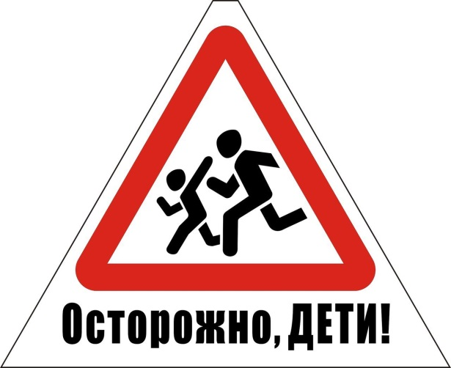

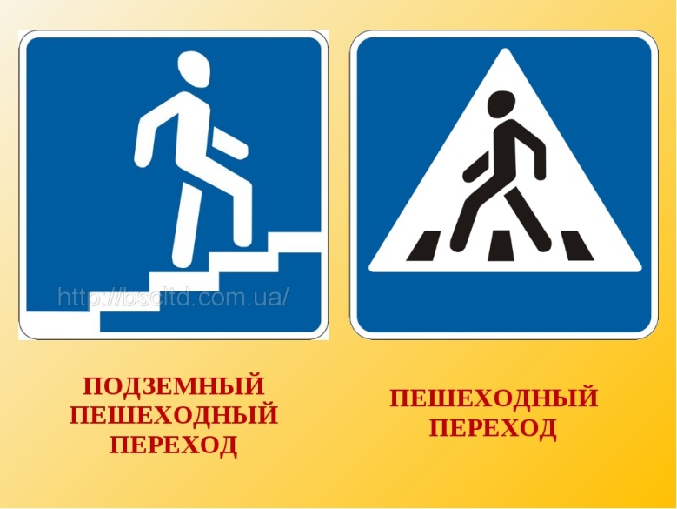
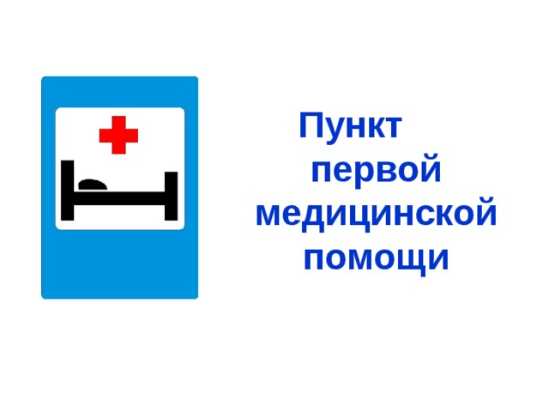

Родитель: а теперь мы с тобой побываем в «Школе пешеходных наук», где ученики учат дорожные знаки. Какие из этих знаков ты уже знаешь?
Ответ ребёнка: (родитель по очереди показывает знакомые для ребёнка дорожные знаки, а он отвечает) «Дети», «Подземный переход», «Пешеходный переход»
Родитель: а сегодня в «Школе пешеходных наук» мы познакомимся с новым дорожным знаком. В дороге нам может срочно понадобится медицинская помощь и чтобы быстро найти, куда обратиться есть дорожный знак, который так и называется «Пункт медицинской помощи» (родитель показывает дорожный знак).
Ребёнок: (повторяет название дорожного знака) «Пункт первой медицинской помощи».

IV. Игра в пассажиров.

Родитель: ты правильно разобрался в дорожных знаках, и в «Школе пешеходных наук» тебе поставят только «отлично»! А теперь из пешеходов мы превратимся в пассажиров. Отгадай загадку, на чем мы с тобой поедем.

Что за чудо – синий дом,
Окна светлые кругом,
Носит обувь из резины,
А питается бензином?
Ответ ребёнка: автобус.

Родитель: Молодец, проходим в автобус, занимаем места и отправляемся в путь (ребёнок садится в импровизированный автобус).
Ребёнок: (поёт).

Мы едим, едим, едим
В далекие края,
Хорошие соседи,
Счастливые друзья.
Тра – та – та! Тра – та – та!
Мы везем с собой кота,
Чижика, собаку,
Петьку – забияку,
Обезьяну, попугая-
Вот компания, какая! (2 раза)

Родитель: пока мы будем ехать, расскажи о правилах поведения в общественном транспорте (вопросы задаются попеременно с ответами ребёнка).

- Во время движения можно трогать руками двери?
- Можно во время движения разговаривать с водителем?
- Можно высовываться из окна?
- Можно ли громко разговаривать с друзьями в автобусе?
- Если рядом стоит бабушка или дедушка, что нужно сделать?

Родитель: Молодец! Ты хороший пассажир, умеешь себя вести в общественном транспорте, и никто тебе не сделает замечания. А теперь пришло время вернуться в наш двор, и мы снова пешеходы.
Родитель: а как нам теперь правильно перейти на другую сторону улицы, через небольшую дорогу?

Ответ ребёнка: надо вначале посмотреть налево, дойти до середины дороги и посмотреть направо (ребёнок возвращается на ковер, переходя воображаемою дорогу и садятся).

Родитель: молодец, ты хороший пешеход и пассажир, тебе сегодня ставлю отлично.

